Bien-être au travail

A partir du catalogue CALYPSO via le portail MaBulco, vous trouverez des sources à partir de la thématique suivante :

Comment favoriser le bien-être des salariés ?

Quelques pistes de recherche :
Confort de l'espace de travail
Etablissement d'une bonne entente et d'une relation de confiance entre collègues
Une meilleure écoute de la part de la hiérarchie
Plan de prévention en matière de bien-être au travail
Gestion du stress
Repérer les troubles psycho-sociaux

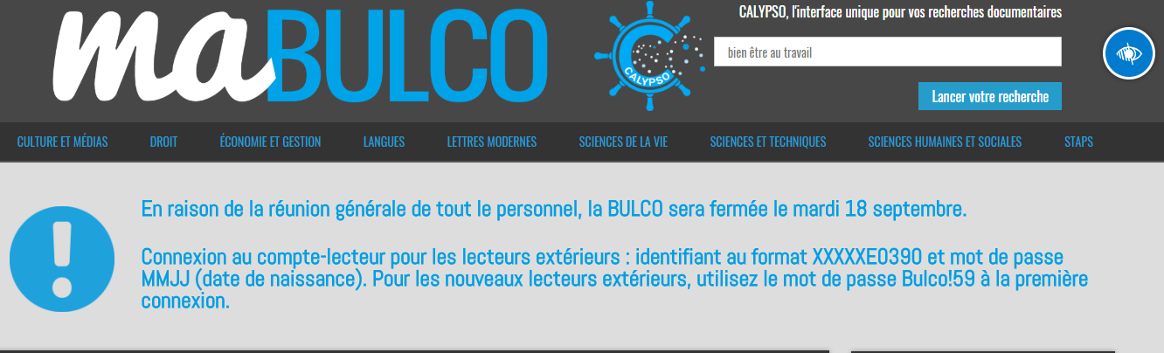

Sélection de documents

OUVRAGES

Le guide du bien-être au travail
Romain Pigeot, Charles-AndréPigeot Pigeot, Charles-André 2012
Disponible Dunkerque SALLE BASSE (658.38 PIG G )

Le bien-être au travail : pour un service public performant et bienveillant
coordination Olivier Bachelard Bachelard, Olivier Loiseau, Nathalie (1964-...) 2017
Disponible Saint-Omer SALLE BASSE (658.38 BAC B )

Hygiène de vie et bien-être au travail
Laurence Breton-Kueny,Hélène Coulombeix, Marie-Claude Pelletier Coulombeix, Hélène Pelletier, Marie-Claude Bachand, Patrice. Préf 2016
Disponible Boulogne-sur-Mer SALLE BASSE (658.38 BRE H ) et d'autres emplacements

Repenser le bien-être au travail
AngelaPortella Giry, Romain 2010
Disponible Saint-Omer SALLE BASSE (658.38 POR R )

Management d'équipe : 7 leviers pour améliorer bien-être et efficacité au travail
Jean-Pierre Brun 2008
Disponible Saint-Omer SALLE BASSE (658.3 BRU M)

Management d'équipe : 7 leviers pour améliorer bien-être et efficacité au travail
Jean-Pierre Brun 2013
Accès en ligne

Le guide du bien-être au travail
2016
Accès en ligne

3

ARTICLE

Le bien-être au travail : les apports d’une étude par profils
Biétry, Franck ; Creusier, Jordane D'Amours, Martine (Editor) ; Baril-Gingras, Geneviève (Editor)
Relations industrielles, 2015, Vol.70(1), pp.11-35
RELU PAR DES PAIRS
Texte intégral disponible

4

ARTICLE

Les dimensions du bien-être au travail : axes de prévention des risques psychosociaux ?
Abaidi-Ben Nasr, Jamila ; Drillon, Dominic
Revue internationale de psychosociologie et de gestion des comportements organisationnels, 30 January 2017, Vol.HS(Supplément), pp.145-172
Texte intégral disponible

ARTICLE

Comment allez-vous ? How are you doing? Как поживаешь ? extension de la validité de l’échelle positive de mesure du bien-être au travail(EPBET)
Biétry, Franck ; Creusier, Jordane
Revue de gestion des ressources humaines, 19 April 2016, Vol.N 99(1), pp.62-80
RELU PAR DES PAIRS
Texte intégral disponible

ARTICLE

Interview with Nicole Notat: Well-being at work is a good subject of negotiation Le bien-être au travail est un beau sujet de négociation
Mascret, Damien
Tribunes de la Sante, 22 April 2013, Vol.38(1), pp.95-97
RELU PAR DES PAIRS
Texte intégral disponible

